

**算力坊**

**HASH POWER CAPITAL**

**去中心化的全球算力资源共享平台**

20180325

# 摘要

算力坊（HASH POWER CAPITAL）是一个由矿场、交易所、社群组成的加密数字资产生态系统，旨在打造一个增强的去中心化全球算力资源平台。CPU挖矿 、GPU挖矿 、FPGA挖矿 、ASIC挖矿 、大规模集群挖矿……随着比特币、以太币等市场规模的不断扩大，挖矿正在成为新的时代热词，然而，无论技术要求、能源供给或硬件设备，都让普通的民众望而却步。算力坊旨在降低投资人进入挖矿行业的门槛，通过 HPC 币即可购买算力，获取挖矿所带来的收益，重新定义价值互联网新时代，以“算力”为价值载体，建立一个去中心化的增强全球算力资源平台。算力坊以现有矿场的算力为基础，同时不断向全球开发新的矿机算力，提升用户挖矿体验，让更少的资源消耗创造出更大的价值。

HPC是算力坊内生的生态系统代币，支撑着算力坊项目的运行，是算力坊生态系统中重要的支付载体， HPC将算力坊数万台矿机算力为价值担保，提供可靠的去中心化加密货币算力服务。

为了更好地服务于矿工，我们邀请来自全球的专业团队加入算力坊，组建本土化运维团队并不断升级服务，确保投资者以最少的投入获得稳健的收益。

算力坊在努力做好基础服务的同时，为用户提供区块链节点领域的服务。为了让用户的挖矿更具有价值意义，项目方会精心挑选优质项目进行算力支持、节点布局，通过专业的技术分析，切换算力投入高收益项目。

目录

背景 4

算力坊的应用场景 6

算力坊的实现路径 9

算力坊基金会 13

HPC代币互换 14

核心团队与投资机构 16

项目进度安排 20

风险提示 21

# 背景

区块链技术与数字货币相伴相生，互为对方存在的基础。随着区块链技术的火热和应用的不断落地。数字资产将会是未来社会的主流发展方向，任何虚拟货币都可围绕其使用、供给和需求来进行分析，并可通过应用具体分析、量化分析决策等方法估算应用的前景和价值。数字资产市场规模的指数式增长，将会是近几十年发展的趋势。算力，正是人们获得数字货币的一种重要手段。

算力，英文名为hash power或hash rate，就是利用一定的资源挖到虚拟货币的概率，以比特币为例，在通过“挖矿”得到比特币的过程中，我们需要找到其相应的解m，而对于任何一个六十四位的哈希值，要找到其解m，都没有固定算法，只能靠计算机随机的hash碰撞，而一个挖矿机每秒钟能做多少次hash碰撞，就是其“算力”的代表，单位写成hash/s,这就是所谓工作量证明机制POW(Proof Of Work)。算力的大小决定了挖矿的难易程度，但现在全球算力资源发展不协调，面临着巨大问题。

当前算力挖矿的主要问题之一就是中心化。虽然区块链技术是去中心化的，但却时时刻刻具有中心化的影子，如最火热的以太坊项目，虽然项目方主张系统是由全球的节点进行维护的，但由于以太坊基金会具有大量节点，掌控着系统的维护权，这也反应了目前区块链行业的的情形，即大多数的算力、矿机、电力资源都掌握在少数公司和个人手里，矿场的专业程度也越来越高，矿场的选址、风冷、水冷、恒温、恒湿、等都有很高的要求。

受不同国家政策影响，分散多国家部署已经成为算力挖矿行业的必然，尽早布局能够保障稳定的投资收益。同时全球现有数字资产投资及从业人员约2000万，而数字资产挖矿领域人员占比不足5%。究其原因，普通投资者大多缺乏专业技术、稳定的低成本能源及高效可靠的平台，进入数字资产挖矿领域。而相比一级发行市场和二级交易市场，挖矿的收益较为稳健，且面临的政策风险、市场不稳定风险较小。

正是为了解决当前算力逐步走向集中，普通民众挖矿成本越来越高，算力坊团队依托自身的优势，利用全球资源优势，实现矿场的全球化布局，使得普通民众低成本参与数字资产挖矿成为可能。

# 算力坊的应用场景

**1. 算力坊是什么**

算力坊（HASH POWER CAPITAL）是一个增强的去中心化全球算力资源平台，由矿场、交易所、社群构成的加密数字资产生态系统，通过自身具有的挖矿基础设施，为全球用户提供矿场建设、算力租赁、矿场运营、设备采购、算力投资、数字资产交易、流通、兑换等服务，通过降低挖矿成本，如大数据、云挖矿、CDN全网核心机房网络等，让挖矿服务更加便捷、高效和公平。

CPU挖矿 、GPU挖矿 、FPGA挖矿 、ASIC挖矿 、大规模集群挖矿……随着比特币、以太币等市场规模的不断扩大，挖矿正在成为新的时代热词，然而，无论从技术角度，抑或是对资源的消耗或对设备硬件的需求，都让普通的民众望而却步，算力坊旨在降低投资人进入挖矿行业的门槛，通过 HPC 数字资产即可购买算力，获取挖矿所带来的数字资产，重新定义价值互联网新时代，以“算力”为价值载体，建立一个去中心化的增强全球算力资源平台。

算力坊以现有矿场的算力为基础，同时不断向全球开发新的矿机算力，发行数字资产HPC，提升用户挖矿体验，让更少的资源消耗创造出更大的价值。

为了更好地服务于矿工，算力坊同时邀请全世界的专业团队加入算力坊链上进行本地化和全球化地运营和维护工作，及时处理挖矿中出现的问题，并不断升级服务，使投资用户减少精力投入的同时能获得稳健的收益。

通过P2P网络连接不同的节点，算力需求方和供给方可以直接进行节点对节点的支付与交易方式，一改当前封闭网络、间接支付和僵硬的运维模式，提升用户挖矿体验。

算力坊在努力做好基础服务的同时，从不同的途径服务于用户的挖矿服务。为了让用户的挖矿更具有价值意义，项目方会精心挑选优质项目进行算力支持、节点布局，通过专业的技术分析，切换算力投入高收益项目。

**2. 算力坊的战略目标**

算力坊的战略目标基于这样一种事实，近年来随着互联网技术的进步，对流量的控制成了各类企业竞争的目标，而随着数字货币时代的到来，算力资源市场成为了企业的新宠，在当下，算力市场被传统大型互联网公司操控，借助市场优势，垄断算力市场，进而导致价格持续攀高。算力坊从这一最基本的事实出发，降低算力市场准入门槛，打造一个真正去中心化的全球算力资源市场，进而改变算力的组织和执行方式，发挥全球算力的功用，增加挖矿带来的数字资产。具体来讲，就是：

降低投资人进入挖矿行业的门槛，通过 HPC 数字资产即可换取算力，获取挖矿所带来的数字资产。

专业运营和维护团队为算力坊保驾护航，使投资用户减少精力投入的同时能获得稳健的数字资产。

通过挑选优质项目进行算力支持，节点布局，专业的技术分析，切换算力投入高回报的项目。

算力交易平台，对接主流矿池、矿场，力争在2018年成为全球最大的节点服务商。

# 算力坊的实现路径

算力坊通过开源的算力体系，依托自身具有的挖矿基础设施，为全球的节点用户提供矿场建设、算力租赁、矿场运营、设备采购、算力投资、数字资产交易、流通、兑换等服务，通过降低挖矿成本，如大数据、云挖矿、CDN全网核心机房网络、算力合约机制等，让挖矿服务更加全民化，从而构建了一套以HPC数字资产为本位的新挖矿服务，其基本逻辑如下：

**1.低电力成本资源渠道控制，保障项目投入产生稳健收益**

当前，区块链数字货币挖矿需要消耗大量的资源，尤其是电力资源，沉重的电力消耗让许多国家的政策制定者针对挖矿采取了严厉的措施。算力坊对多个国家的电力成本进行了估算，并最终选定了美国、俄罗斯和瑞典三国作为首选的海外布局国，通过低电力成本资源渠道控制，保障项目的投资产生稳健的收益。

**2.多国家布局，避免单一国家政策风险**

区块链技术作为新兴技术，各个国家都对区块链投入了大量的热情。但面对区块链的数字货币，不同国家呈现出了不同的态度，制定了不同的政策，且态度和政策不具有稳定性。算力坊考虑到其中的法律风险，采取了多国家布局的发展战略，避免因为某一国家的政策而出现终止项目的风险。在俄罗斯有300万平米的厂房可供我们改造建机房 ，我们已拿到天燃气发电的指标，可以发电自用，有140万千瓦，现自有天然气发电厂30万千瓦。

**3.多模式挖矿投入，POW算力布局与POS节点布局共行**

目前，挖矿的模式主要有POW算力布局和POS节点布局两种模式。POW算法，也就是工作量证明算法；工作量证明，是从经济学中来的；最早是在1993年，由两个经济学家提出来的一种策略，就是防止对服务滥用或者资源滥用，而采取的一种有效阻断的经济策略。此种算力布局方法以节点对挖矿的贡献值为基础来对矿工进行奖励；而后者是根据节点持有数字资产的量和时间向节点产生新的数字资产模式。算力坊提供以ASIC，GPU，CPU，lPFS及CDN带宽挖矿等进行组合的挖矿服务，用户可通过算力坊模式自主选定挖矿模式。同时，算力坊计划提前布局ETH的节点，在未来会向用户提供ETH转POS服务。

**4.CDN全网核心机房网络**

算力坊采用CDN全网核心机房网络。在不同地区架设本地Cache加速提高了不同节点的访问速度，并大大提高以上挖矿节点的稳定性。集群抗攻击广泛分布的CDN节点加上节点之间的智能冗于机制，可以有效地预防黑客入侵以及降低各种D.D.o.S攻击对网站的影响，同时保证较好的服务质量。

**5.算力交易平台，对接主流矿池、矿场**

算力坊解决了挖矿的实际问题，打通了普通用户和优质矿场之间的道路，让更多的普通用户可以享受到算力增加带来的福利。算力坊的算力交易平台易操作、安全性高，能够让更多对区块链感兴趣的人参与到全球的数字资产配置中来，并得到多样化的数字资产回报。

**6.算力合约**

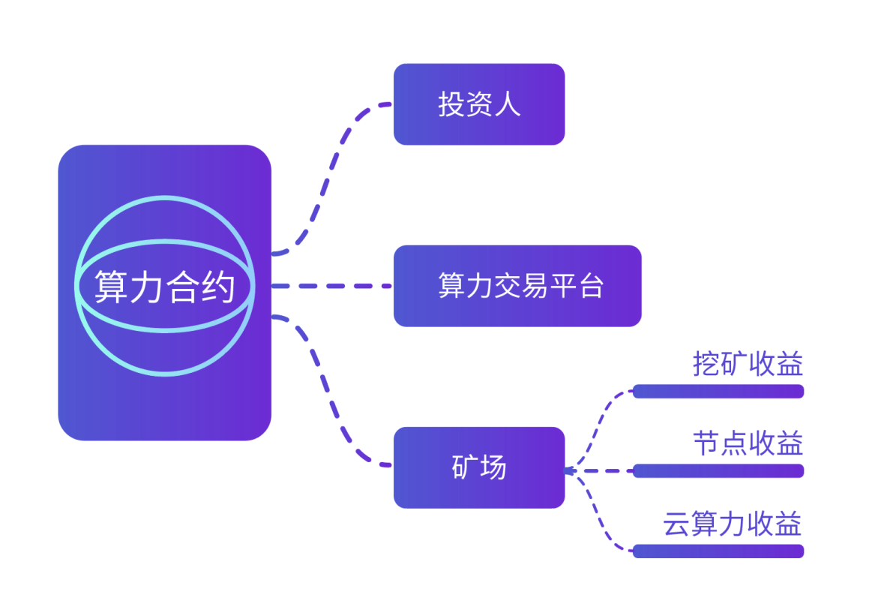随着比特币、以太坊等主流数字货币的区块链高度不断提升，挖矿算力越来越集中，挖矿难度不断加大，正是在这一背景下，算力坊应运而生，因此，直观地讲，算力坊就是面向矿工尤其是中小矿工或者面向向往数字货币挖矿而缺乏基础设施的人员提供的一种云算力合约；所谓云算力合约，就是对传统单个节点的挖矿行为转化为联合挖矿，省去挖矿的一系列繁琐的部署，购买了算力合约就相当于购买了算力，可实现快捷地挖矿，持有合约就代表了拥有了整个项目的一部分云算力份额。用户可依据自身持有的算力合约，获得相应的挖矿产生的数字资产。此外，通过算力坊自生的HPC数字资产在站内的互换，参与者可以进行合约的转让和互换，并根据自愿原则选择项目的参与或者退出。

**7.算力坊数字资产互换机制**

算力坊项目方每季度挖矿收益的30%会作为专项基金，用以回收市场上流通的HPC，并做销毁处理，直至整个生态系统中的HPC数量降低至30亿枚。对继续持有HPC的用户将享有对机房机位优先，优惠租用。

HPC数字资产的持有者可以在站内提供转让互换的方式退出项目，非HPC持有者也可以通过换取本项目的HPC数字资产来参与到项目中来。

# 算力坊基金会

算力坊基金会(以下简称“基金会”)是非营利性组织。基金会致力于算力坊项目的开发建设和算力坊生态的公开透明化，促进算力坊生态安全、健康、和谐的发展。

基金会治理结构的设计宗旨是保障项目的可持续性发展，以及构建管理架构和提升管理效率。

# HPC代币互换

**1.算力坊代币互换**

代币名称：HPC（Hash Power Coin ）

发行规模：100亿枚（永不增发）

支持币种：ETH

互换总额：总额78000ETH

互换比例：1ETH=64000HPC

互换期限：2018.4.1-2018.5.1

软顶20000 ETH

硬顶78000 ETH

团队锁仓期1年 之后每月解锁10%

**2. HPC分配**

**3. 互换数字资产ETH的使用**

# 核心团队与投资机构

**1.核心团队**



吴雷Ray Wu

创始人Founder，澳洲投资专家，

加密数字资产早期投资人



弗拉基米尔Vladimir

矿场运营总监Mining Farm Operation Director，具有多年比特币矿场运营经验



埃琳娜Elena

公关总监PR Director，

负责公司对外PR工作，

多年媒体合作方案策划经验

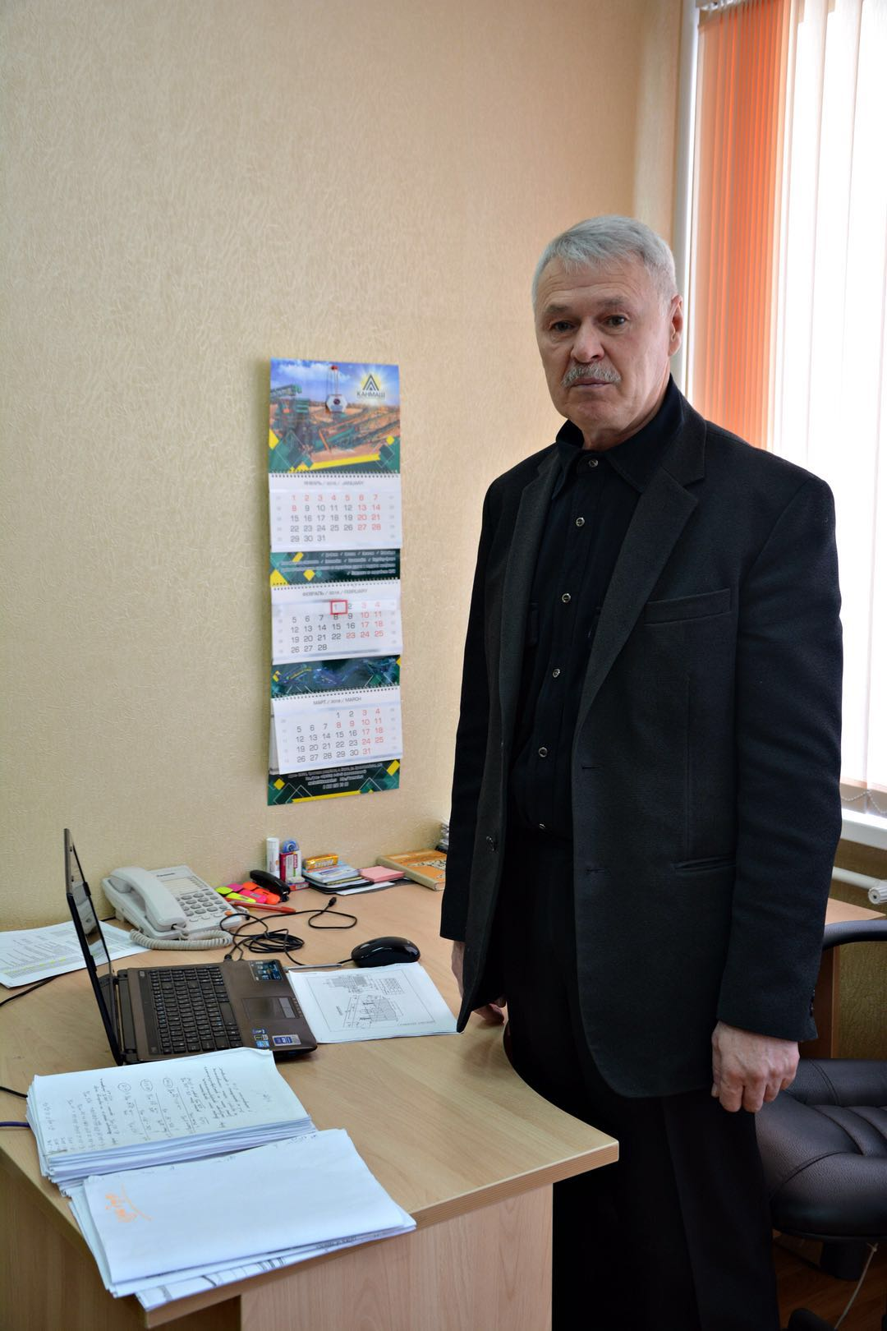

瓦西里Vasily

电力工程师Electric Power Engineer，

多年资深电力工程师，电力专家

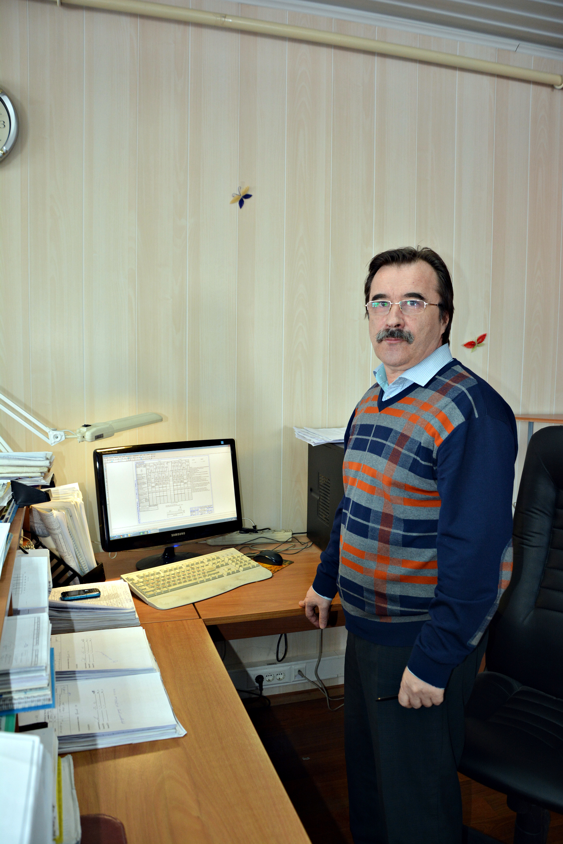

谢尔盖Sergey

数据机房设计师Data Room Designer，

多年数据机房设计经验，资深设计师



索里Zoli首席运营官Operation Officer，

匈牙利区块链研究中心成员，

区块链早期投资者

**2.顾问团队**



李伟

战旗矿机CEO，牛吖基金创始人



朱砝

币印矿池联合创使人，BTC.com前运营总监



张君

IPChain知产链合伙人，OTCOIN.VIP合伙人

**3.投资机构**

**4.战略合作伙伴**

花旗太平洋公司









# 项目进度安排

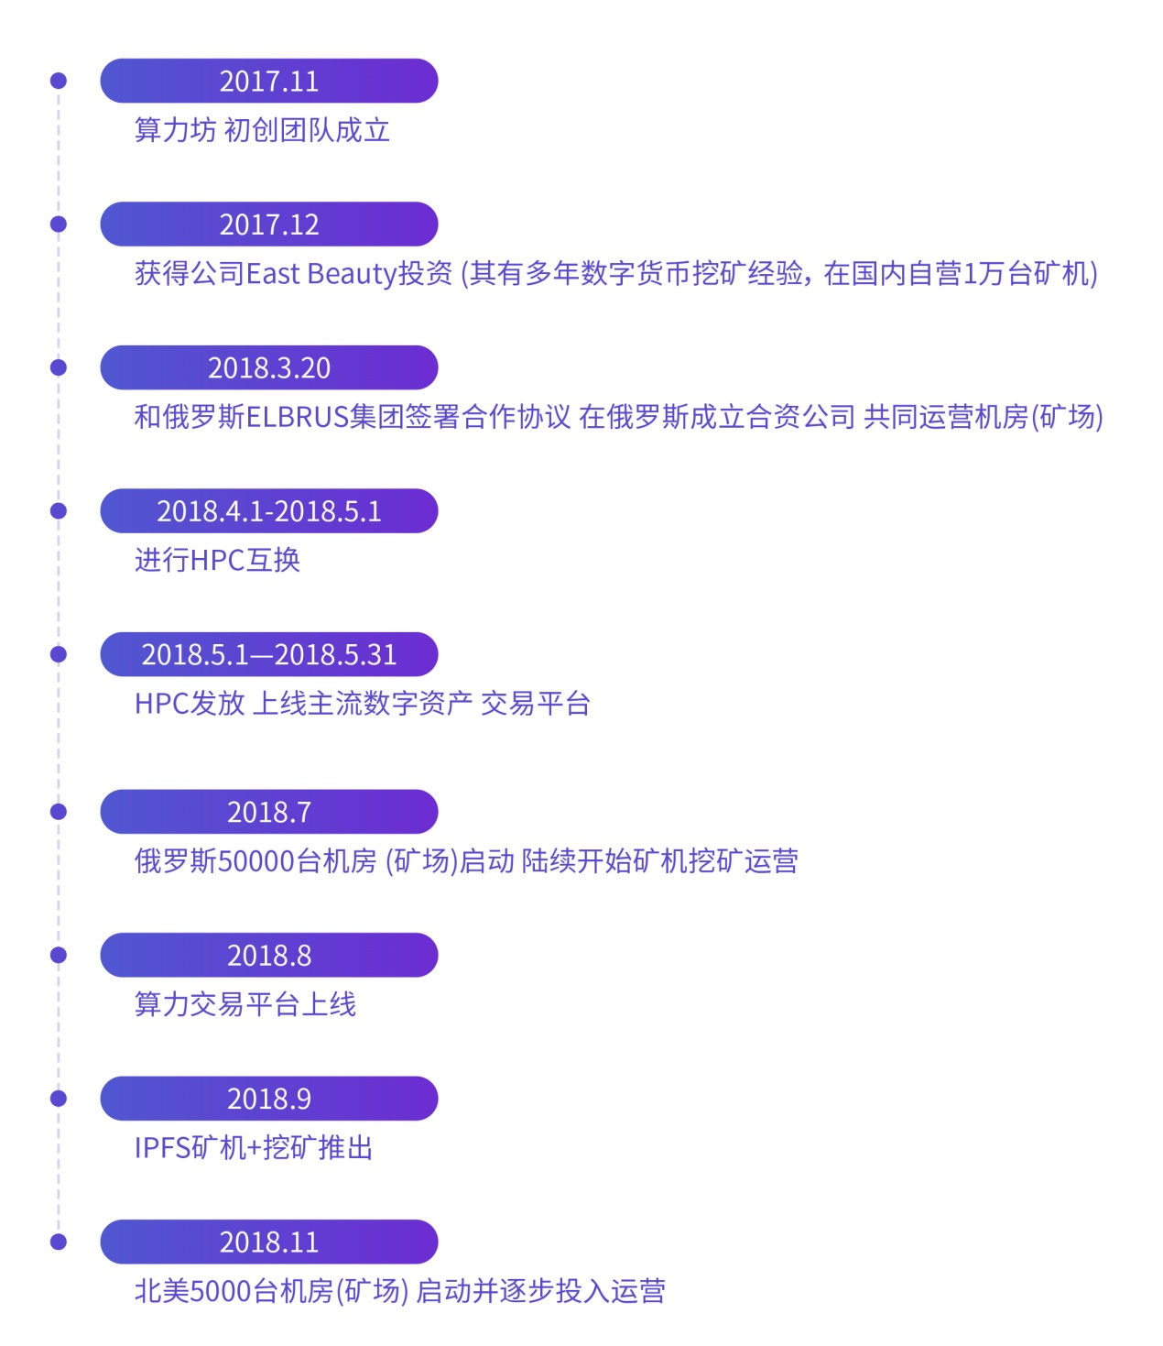

# 风险提示

数字资产投资作为一种新的投资模式，存在各种不同的风险，潜在投资者需谨慎评估投资风险及自身风险的承受能力。

司法监管风险：数字资产在世界上部分国家已进入监管，如果司法机构政策变更，则 HPC 应用或HPC 通证可能受到其影响、限制、阻碍，甚至终止 HPC 应用的发展。

项目技术风险：HPC 基于密码学算法构建，密码学的发展也可能潜在技术风险，在项目开发过程中也可能发现有漏洞的存在。黑客攻击与犯罪风险，数字资产具有匿名性、难追溯性等特点，易被犯罪分子所利用，或受到黑客攻击，或可能涉及到非法资产转移等犯罪行为。

项目运作风险：项目运作本身受全球监管政策影响较大，项目方不对项目的未来前景、政策支持度、市场接受度做任何承诺。

通证价值及算力风险：通证或算力进入市场流通后，其价值易受到全球政府政策的影响而大幅波动。因此，项目方不对通证或算力的市场、价值及价格等不做任何明示或暗示的保证，项目参与人理解并了解数字资产市场是不稳定的，价格和价值随时会大幅波动。

通证风险：通证的使用范围受用户和市场的认可度限制，在项目完成测试并上线使用后，最终通证在链上及实体场景的接受度和普及度存在不确定性，且本项目中的HPC不代表项目分红、矿机权益及证券性质，仅作为互换算力的唯一凭证。

无法预料的其它风险：除了以上提及的风险外，此外还存在着一些尚未提及或尚未预料到的风险。

本白皮书由算力坊基金会制作并解释，基金会成员有权根据项目运作情况做相应调整，项目参与人未提出相反意见的，视为同意接受该改动。

算力坊官网：<http://hashpower.vip>

算力坊Telegram群：https://t.me/HashPowerVip